**КР 5**

2. Вирішити систему лінійних арифметичних рівнянь:

(1) 8x1 + 2x2 - 3x3 + 42x4 = 1  
(2) 13x1 + 13x2 = 4  
(3) -7x1 + 11x3 = 10  
(4) x2 + x4 = 23  
(5) 2x1+x2-7x3 = (-4)

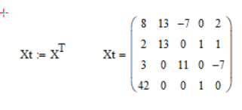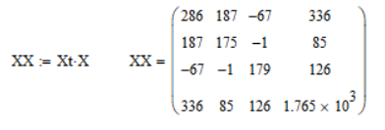

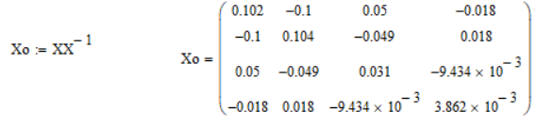

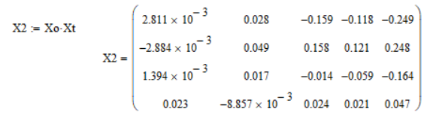

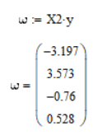

1. Методи попередження перенавчання для гаусового дискримінантного аналізу.

Проблема переобучения - если бы мы немного изменили данные, полученные коэффициенты сильно изменились бы. Мы можем поощрять параметры MLE - быть маленькими, что приводит к более плавной кривой, используя гауссовский априор с нулевым средним:

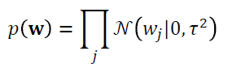

где 1/𝜏2 контролирует силу априора. Соответствующая проблема оценки MAP становится

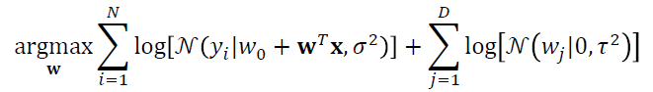

Это эквивалентно минимизации следующего:

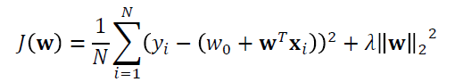

где 𝜆≜𝜎2⁄𝜏2 - штраф за сложность, а ||𝐰||22 = Σ𝑗𝑤𝑗2 = 𝐰𝑇𝐰 - квадрат-норма. Соответствующее решение дается:



Эта техника называется штрафом наименьших квадратов. В общем, добавление гауссиана перед параметрами модели, чтобы побудить их быть маленькими, называется ℓ𝟐 регуляризация или уменьшение веса.